**易淘星空网络科技(北京)有限公司**

15

**B2B开发团队规范**

**新员工入职必读**

**技术中心-B2B开发团队**

文件信息

|  |  |  |  |  |
| --- | --- | --- | --- | --- |
| **文件名** | **文件号** | **类别** | **密级** | **执行日期** |
| B2B开发团队规范 |  |  |  | 2015-03-31 |

发行范围

|  |
| --- |
| B2B开发团队所有成员：KA、公版、e代送 |

版本修订记录

|  |  |  |  |  |
| --- | --- | --- | --- | --- |
| **序号** | **修订版本** | **描述** | **修订人** | **修订日期** |
| 1 | V1 | 添加DB工作规范 | 王玉川 | 2015-03-31 |
|  |  |  |  |  |
|  |  |  |  |  |
|  |  |  |  |  |
|  |  |  |  |  |
|  |  |  |  |  |
|  |  |  |  |  |
|  |  |  |  |  |
|  |  |  |  |  |

友情协助

|  |  |
| --- | --- |
| **编写人** | **模块** |
|  |  |

目录

1 DB相关工作规范 4

1.1 工作守则 4

1.2 日常审批SQL规范 4

1.3 项目上线规范 5

1.4 代码中SQL写法规范 5

1. DB相关工作规范

## DB守则

1. 线上生产环境数据库，除了程序之外，任何人不能通过客户端连接，如果有需要查询数据，请申请线上用户只读权限；
2. 任何系统不要开发通用的SQL工具、比如一个文本框可以执行任何SQL，确实有需要的话，如果需要读请申请线上用户只读权限，如果需要更改数据，走审批流程通过DBA执行。

## 日常审批SQL规范

1. 所有提交的SQL，请团队leader确定是否有问题；
2. 所有提交的SQL保证没有语法错误；
3. 如果是修改生产环境数据的SQL，请找到产生问题的原因，并给出解决方案（提交给DBA的邮件不需要加这个，另发一封）
4. 提供脚本的时候，一次执行不能超过1000行，否则会影响复制（之后我们会加只读）；
5. 提供脚本的时候，如果太长或有多个数据库脚本，分成多个附件（比如上线新建N个表，一个表提供一个脚本；
6. 每个SQL都需要USE数据库名；
7. 如果是更新或删除数据，请加上影响行数判断，防止大批量更新错误导致无法回滚重大事故出现。
8. 示例：

use FoodkingdomCN

go

begin tran

update dbo.SomeTableName

set SomeFieldName = 'Something update '

where SomeField = 'Something filter '

if (@@error <> 0 or @@rowcount <> 1)

begin

rollback

print 'RollBack'

return

end

print 'Commit Start'

commit

print 'Commit Over'

## 项目上线规范

1. 禁止使用触发器，尽量避免使用视图、存储过程，业务逻辑尽量写在代码里，如有特殊情况，请提前特殊申请；
2. 表名、列名格式：每个单词首字母大写，UpperUpper格式，如：OrderDetail表、ProductName列；
3. 新建的表，必须有主键，没有主键没有办法做复制，另外，尽量避免联合主键，如果有唯一性需求可以考虑使用唯一索引；
4. 所有新建表添加CreateBy(不允许为null)、CreateTime(不允许为null，默认值getdate())两列，记录创建人和创建时间；
5. 新建表或添加列SQL脚本，请添加表描述和列说明SQL脚本；
6. 在已有表上新增字段，如果需要添加默认值，请考虑此表数据量，数据量太大的话，不能添加默认值，会影响复制且速度会很慢；
7. 请仔细考虑字段的类型（如不可能有中文的字符串请用varchar，需要支持中文使用nvarchar）、是否可以为null、是否应该有默认值等。
8. 如果是关联表的列，请保持与相关的外键表类型一致，如OrderDetail表有一个OrderCode列，此列需要与订单表Order表的OrderCode列类型保持一致；
9. 待添加

## 代码中SQL写法规范

1. 在代码中出现的SQL语句，所有SQL Server的保留字、系统函数、类型全部用小写。
2. 如下所示，要保持格式简单整洁，常用的关键字：select/insert/delete/update、from、where、group by、order by、having等要左对齐，where如果有多个条件，每个条件单起一行，join关键字和from缩进一个制表位，且join关联条件on写在表后面，第二个关联条件可以另起一行。

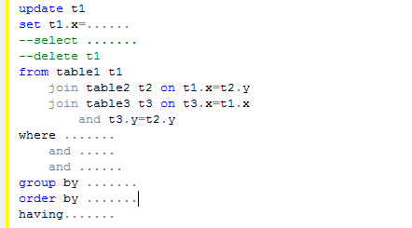r

1. begin end类似与C#代码中的{…..}，两个单词都单独一行，且与其上一层左对齐，左面不要有空格或制表符。

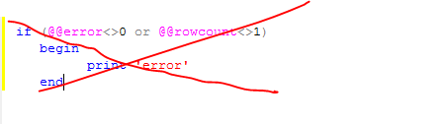

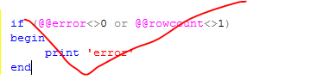

1. select或者insert语句中的列名下面两种都可以（配图错误），但是有一个条件，长SQL请使用#region包起来：

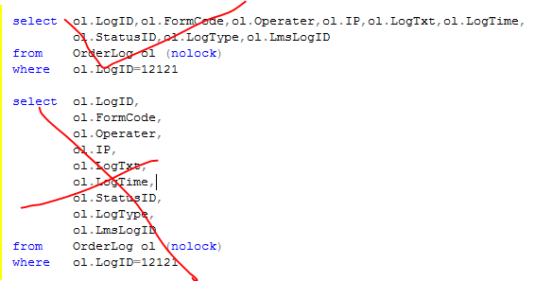

1. SQL参数化，不推荐使用批字符串，推荐使用参数化方式传递参数。

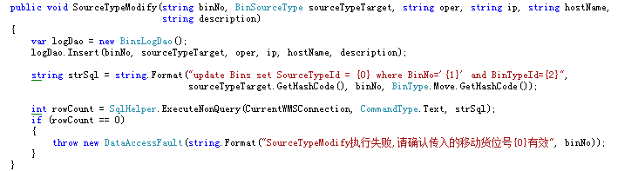

不推荐使用上面所示方式，string.format这种，推荐使用下面方式：

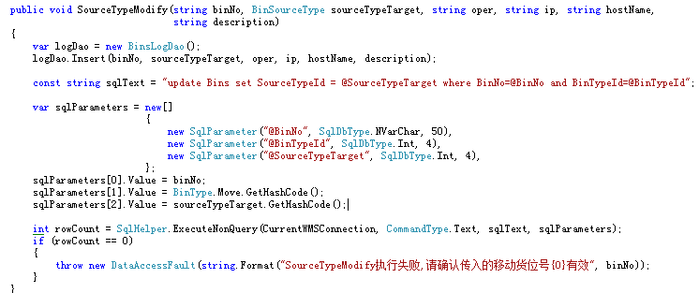

1. 可以使用SQL Prompt来协助格式化SQL脚本，使用方式可参考：SQL Prompt 4.0工具
2. 表join个数不能超过4个。
3. 任何select 查询，请不要使用*，必须使用明确的列名；